Le maquillage de l'épouvantail

Il faut :
- 1 palette jaune
- 1 palette marron
- 1 petite éponge de maquillage
- 1 pinceau moyen

 |  | 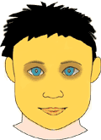
A l'aide de l'éponge humide, recouvrez entièrement le visage de couleur jaune, ainsi que les sourcils (sans oublier les oreilles).  Evitez de passer trop près des yeux pour les petits. |  | Avec l'éponge humide, ombrez légérement le contour des yeux en marron.
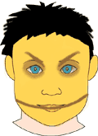 |  | 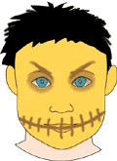
A l'aide du pinceau prolongez en marron l'ouverture de la bouche de chaque côté du visage (jusqu'au bas des oreilles). |  | Toujours avec le pinceau marron, dessinez des traits verticaux sur toute la longueur de cette nouvelle bouche et accentuez les sourcils en "v".

